Лекция 6

Из уравнения (2) следует, что
$I_{Э}=\frac{I_{Б}+I_{\text{КБО}}}{1−α}$ (3)
При подстановке (3) в (1) получаем
$I_{К}=\frac{α}{1−α}⋅I_{Б}+\frac{α}{1−α}⋅I_{\text{КБО}}+I_{\text{КБО}}$ (4)
$β=\frac{I_{К}}{I_{Б}}$- коэффициент передачи тока базы
$β=\frac{(1)}{(2)}=\frac{α⋅I_{Э}+I_{\text{КБО}}}{(1−α)⋅I_{Э}−I_{\text{КБО}}}≈$| пренебрегаем I_{КБО} | $\frac{α}{1−α}$
$$I_{К}=β⋅I_{Б}+β⋅I_{\text{КБО}}+I_{\text{КБО}}=β⋅I_{Б}+(1+β)⋅I_{\text{КБО}}=β⋅I_{Б}+I_{\text{КЭО}}≈β⋅I_{Б}$$
$$I_{Э}=I_{Б}+I_{Э}=I_{Б}+β⋅I_{Б}=(1+β)⋅I_{Б}$$
$I_{Э}=(1+β)⋅I_{Б}$; $h_{\text{21}}=β$

Характеристики транзисторов
Выходная (коллекторная характеристика)

I_{К}=f(U_{КЭ}) при I_{Б} = const

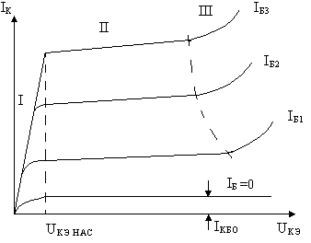

Участки: I – крутой, II – пологий, III – участок теплового пробоя.
Основным является II (усилительный) участок. На нём транзистор можно представить как управляемый источник тока.
Наклон пологого участка: при ↑U_{КЭ} => ↑φ₀ => ↑ объёмный заряд => ↑ ширина двойного слоя => ↓ эффективная ширина базы => ↓ вероятность рекомбинации => ↑ I_{К}.
$I_{К}=β⋅I_{Б}+I_{\text{КБО}}$, $I_{Б}=I_{Э}⋅(1−β)$, $I_{К}=α⋅I_{Э}=β⋅I_{Б}$
Для увеличения I_{Б} надо увеличить U_{БЭ}:
I-участок $U_{\text{КБ}}=U_{\text{КЭ}}−U_{\text{БЭ}}$, $U_{\text{КЭ}}>U_{\text{БЭ}}$
Пусть мы будем уменьшать U_{КЭ} при U_{БЭ} = const, когда U_{КЭ} = U_{БЭ} = U_{КЭ НАС}, при дальнейшем уменьшении U_{КЭ}, U_{КБ} сменит знак – коллекторный переход встал под прямое напряжение.
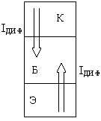
Возникает диффузия дырок из коллектора в базу, следовательно уменьшается ток I_{К}, транзистор теряет усилительные свойства.
I участок используется в ключевом режиме транзистора. U_{КЭН} ≈ 0.2 ÷ 1 В
III участок – участок теплового пробоя. Если увеличится U_{КЭ} энергии электрического поля станет достаточно для ударной ионизации, нерабочий участок.

Входная характеристика

Семейство кривых I_{Б} = f(U_{БЭ}) при U_{КЭ} = const
I_{Б} = I_{К} + I_{Э}
Входная характеристика - ВАХ двух параллельно включенных p-n переходов.
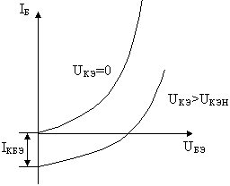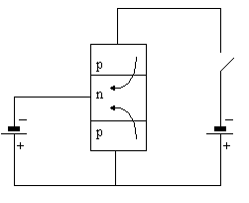
При U_{КЭ} = 0 на ЭБ и БК U_{ПРЯМОЕ}.
При U_{КЭ} > U_{КЭН} на ЭБ – U_{ПРЯМОЕ}, на БК – U_{ОБРАТНОЕ}.
При U_{БЭ} = 0 I_{Б} = I_{КБО}
I_{Б} = I_{К} - I_{Э} = (1-α) ⋅ I_{Э} - I_{КБО} из (2)
$r_{Б}=\frac{{ΔU}_{\text{БЭ}}}{{ΔI}_{Б}}$- сопротивление базы – входное дипольное сопротивление транзистора
$$r_{Б}=h_{\text{11}Э}$$

Транзисторные усилители
Устройства, которые с помощью изменения сигнала малой мощности управляют изменением большой мощности на нагрузке
- Усилители постоянного тока.
- Усилители переменного тока.
Усилители чаще всего усиливают напряжение.
Усилитель постоянного тока переменного сигнала не должен воспринимать постоянную составляющую, для этого на входе ставят конденсатор. Влияние конденсатора уничтожает дрейф нуля.
Усилитель переменного тока проще, чем усилитель постоянного тока, т.к. усилитель должен воспринимать постоянную составляющую, поэтому нельзя ставить конденсатор и бороться с дрейфом нуля другими способами, которые приводят к усложнению схемы усилителя.

Усилительный каскад с общим эмиттером
Построим передаточную характеристику каскада.
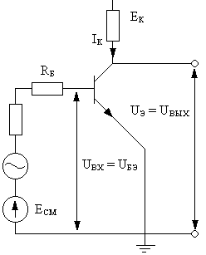
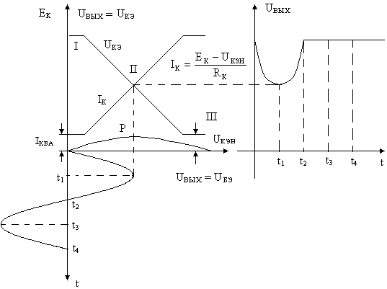
Режим класса Б

I Участок:
I_{Б} ≈ 0, транзистор закрыт, I_{Б} = I_{КБО}, I_{К} = β ⋅ I_{Б} = 0, U_{КЭ}=E_{К} - I_{К} ⋅ R_{К}, т.к. I_{К}=0,
U_{КЭ} = E_{К.}
II Участок:
I_{Б} имеет значение (из входной характеристики) неравное нулю. I_{К} = β ⋅ I_{Б} ≠ 0 при увеличении U_{БЭ}, увеличиваются I_{Б}, I_{К} и уменьшается U_{КЭ}.
III Участок
При увеличении U_{БЭ}; U_{КЭ} остаётся постоянным и равен U_{КЭН} = (0.2÷1) В
$$I_{К}=\frac{E_{К}−U_{\text{КЭН}}}{R_{К}}$$
Предел измерения:
I_{КБО} ≤ I_{К} ≤ $\frac{E_{К}−U_{\text{КЭН}}}{R_{К}}$; U_{КЭН} ≤ ( U_{КЭ} = U_{ВЫХ} ) ≤E_{К}
Знаки ∆U_{ВХ} и ∆U_{ВЫХ} – разные, такой каскад называется инвертирующим.

Лекция 7

Режим класса В
Напряжение на выходе не меняется.
Недостаток: потеря информации на втором полупериоде.
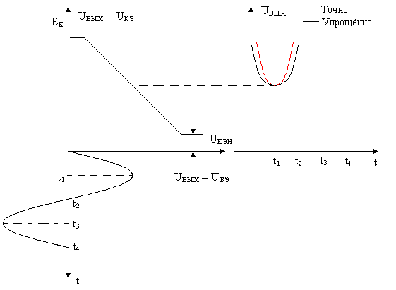
Чтобы добиться постоянного положительного сигнала, необходимо сместить входной сигнал (ЭДС смещения).

Режим класса А

При переменном токе постоянная составляющая убирается последовательно включённым конденсатором, при постоянном токе – постоянная составляющая U_{ВЫХ} убирается путём включения противоЭДС на выходе.

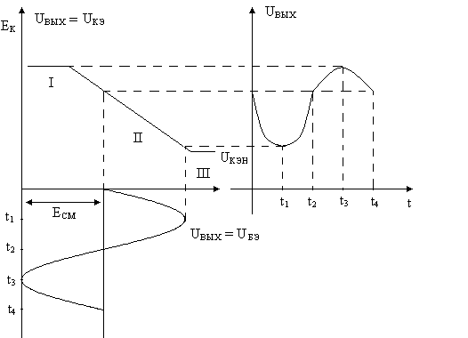

.

Ключевой режим

Режим с большой амплитудой входного сигнала, при этом захватываются все три участка характеристики. На кривой второй сигнал образуется по минимальному уровню.
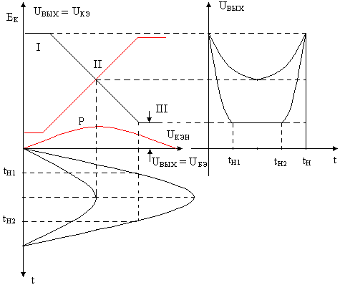
Форма выходного напряжения исказилась, т.е. произошло ограничение по амплитуде. Чем больше коэффициент усиления по напряжению, тем больше выходной сигнал похож на прямоугольный импульс.
Применяется в импульсной технике, где важна не амплитуда сигнала, а взаимный фазовый сдвиг между U_{ВХ} и U_{ВЫХ}.

Мощность, выделяемая в транзисторах

$P=\frac{1}{T}\int_{0}^{T}{U_{\text{КЭ}}t_{К}\text{dt}}$
Разогревает p-n переход и может привести к тепловому пробою. Для уменьшения мощности надо работать в ключевом режиме.

Режим покоя
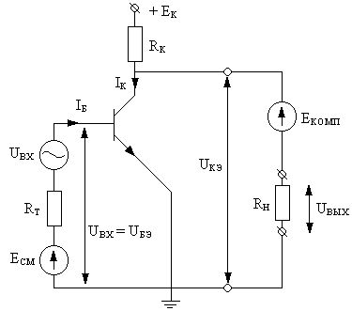
Вводится как приём для расчёта и анализа электронных схем. Для создания режима покоя все ЭДС включаются постоянными (E_{К}, E_{СМ}, E_{КОМП})
E_{КОМП} включён для устранения постоянной составляющей U_{ВЫХ} в классе А.
1) Пусть U_{ВХ} = 0, т.к. есть E_{СМ}, поэтому транзистор открыт, протекают токи I_{БП}, I_{КП}, I_{ЭП} ≠ 0, U_{КЭП} ≠ 0, E_{КОМП} = U_{КЭП}. При включении источников питания в схеме протекают токи покоя и есть U_{КЭП}, чтобы выходное напряжение не было равно нулю, надо ввести U_{КОМП} = U_{КЭП}.
Недостаток: зависимость тока и напряжения транзистора от температуры.
При повышении температуры на 10° С ток I_{КБО} повышается в 2 раза. Также при изменении температуры, изменяется ток, обусловленный основными носителями: при изменении температуры на 20-30° С I_{К} повышается на десятки процентов, т.к. заполняются центры рекомбинации (дефекты кристаллической решётки), поэтому их число и вероятность рекомбинации уменьшаются и β увеличивается.
При повышении температуры, когда I_{БП} = const, увеличивается I_{КП}, т.к.
I_{КП} = β ⋅ I_{БП}, уменьшается U_{КЭП}, т.к. U_{КЭП} = E_{К} - I_{КП} ⋅ R_{К}, поэтому U_{ВЫХ} не будет постоянным. Для устранения этого эффекта применяются схемы компенсации с использованием обратной связи.

Обратные связи
Передача выходного сигнала на вход устройства. Если складываются токи – связь параллельная, если напряжения – последовательная. Если знаки складываемых сигналов одинаковы – положительная обратная связь (ПОС), при разных знаках – отрицательная (ООС). ПОС используется для ускорения пункта питания , т.е. для увеличения быстродействия устройства, но более нестабильна. Использование ООС повышает стабильность устройства, вводится путём включения в цепь эмиттера.
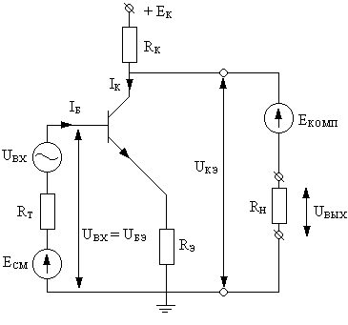
Напишем уравнение по второму закону Кирхгофа для входной цепи:
U_{ВХ} + E_{СМ} = U_{БЭ} + I_{Э} ⋅ R_{Э}
U_{БЭ} = U_{ВХ} + E_{СМ} - I_{Э} ⋅ R_{Э} ≈ U_{ВХ} + E_{СМ} - I_{К} ⋅ R_{Э}
I_{Э} ≈ I_{К}, т.к. α = 0.99 ÷ 0.9
Т.е R_{Э} уменьшает ООС по току.
Достоинство: при повышении температуры и I_{БП} = const => ↑ β => ↑ I_{КП} => ↑ I_{К} ⋅ R_{Э} => ↓ U_{БЭ} => ↓ I_{Б} => ↓ I_{К}, таким образом I_{К} и следовательно U_{КЭ} остаются постоянными.
Недостаток: уменьшается U_{ВЫХ}, за счёт уменьшения U_{БЭ}, поэтому уменьшается коэффициент усиления К_{У},
I_{ЭП} ⋅ R_{Э} ≤ 0.1 ⋅ E_{К} – критерий выбора R_{Э}. Такое R_{Э} обеспечивает достаточную температурную стабилизацию и незначительное понижение U_{ВЫХ}.

Основные параметры каскада с общим эмиттером
R_{ВХ}, R_{ВЫХ}, K_{УХ.Х.}.
Допущения: рассматриваем только переменные составляющие (приращения) i, u. Внутреннее сопротивление источников постоянного ЭДС для переменного тока будет равно нулю.
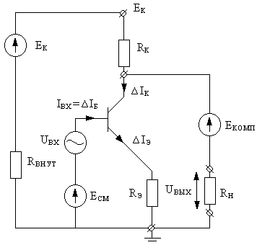
1) R_{ВНУТ}
$R=\frac{Δu}{Δi}$, ∆i ≠ 0, ∆u = 0, т.к. E_{К} постоянно. Таким образом, R_{К} верхним концом присоединено к земле, т.к.
R_{ВН} = 0, $R_{\text{ВХ}}=\frac{U_{\text{ВХ}}}{I_{\text{ВХ}}}$ U_{ВХ} = ∆I_{Б} ⋅ r_{Б} + ∆I_{Э} ⋅ R_{Э}
$r_{Б}=\frac{{ΔU}_{\text{БЭ}}}{{ΔI}_{Б}}$ - динамическое входное сопротивление транзистора r_{Б}=h_{11ЭКВ}.
∆I_{Э} = ∆I_{Б} + ∆I_{К} = ∆I_{Б} + β ⋅ ∆I_{Б} = ∆I_{Б} ⋅ (1+β)
U_{ВХ} = ∆I_{Б} ⋅ [r_{Б} + (1+β) ⋅ R_{Э}]
$$R_{\text{ВХ}}=\frac{{ΔI}_{Б}⋅[r_{Б}+(1+β)⋅R_{Э}]}{{ΔI}_{Б}}=r_{Б}+(1+β)⋅R_{Э}$$
R_{ВХ} ≈ 1000 ОМ (что относительно мало, для идеального R_{ВХ} = ∞)

Лекция 8

2) K_{UХХ} – коэффициент усиления в режиме холостого хода.
R_{Н} = ∞; $K_{U}=\frac{U_{\text{ВЫХ}}}{U_{\text{ВХ}}}=\frac{{ΔI}_{К}⋅R_{К}}{{ΔI}_{Б}⋅R_{\text{ВХ}}}=\frac{{ΔI}_{Б}⋅β⋅R_{К}}{{ΔI}_{Б}⋅\left[r_{Б}+(β+1)⋅R_{Э}\right]}=\frac{β⋅R_{К}}{r_{Б}+(β+1)⋅R_{Э}}$
пренебрегаем r_{Б},
r_{Б} + (β + 1) ⋅ R_{Э} ≈ (β + 1) ⋅ R_{Э}; $K_{U}≈\frac{β⋅R_{К}}{(β+1)⋅R_{Э}}=\frac{R_{К}}{R_{Э}}$≈K_{UXX}
При включении напряжения к I_{К} добавится I_{Н}, т.о коэффициент усиления уменьшится (K_{UРАБ}<K_{UХ.Х.}) из-за увеличения потерь напряжения на R_{К}.
3) Для вывода R_{ВЫХ} применяем теорему об эквивалентном генераторе, ЭДС закорачиваются, нагрузка заменяется омметром.
U_{ВЫХ} = 0, следовательно I_{Б} = 0; I_{К} и I_{Э} = 0; R_{ВЫХ} = R_{К} ≈ 1000 ОМ
Недостатки: по входным и выходным сопротивлениям каскад с общим эмиттером имеет неудовлетворительные параметры (∞/0 в идеальном случае).

Способы построения УПТ (усилителя постоянного тока)
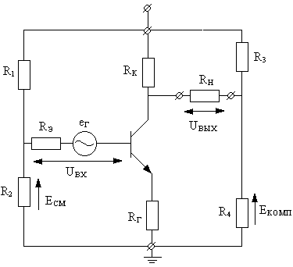

3 источника питания заменяют одним. R₁ и R₂ создают ЭДС смещения; R₃ и R₄ – ЭДС компенсации.
Недостатки: источник входного сигнала и выходное напряжение не имеют общей точки, т.е. использовать такую схему неудобно. Для исключения этого недостатка надо применить двухполярный источник питания.
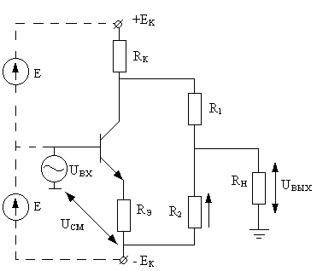
R₁ и R₂ создаёт U_{КОМП}. Т.к. точка 0 у U_{ВХ} имеет φ₁ = 0, а т. –Е_{К} φ₂ = - Е_{К}, значит
φ₁ > φ₂, т.е. в схему неявно вводится (во входную цепь) источник ЭДС.

Усилитель переменного тока
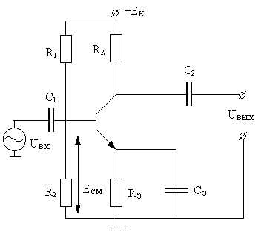
C₁ и C₂ отсекают постоянную составляющую в U_{ВХ} и U_{ВЫХ} соответственно. C₁ одновременно фильтр высоких частот.

Каскад с общим коллектором (эмиттерный повторитель)

Назначение: используется как согласующий каскад между усилительным каскадом с общим эмиттером и маломощным источником напряжения U_{ВХ}, а также с высокой нагрузкой.
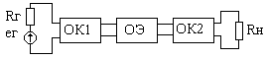
Если бы ОК не было: R_{ВХОЭ} относительно мало, а R_{ВЫХОЭ} относительно велико, поэтому I_{Н} большой => ↓ U_{ВХ} (U_{ВХ} < е_{Г}) => ↑ напряжение на выходном сопротивлении; U_{ВЫХ} < U_{ВЫХХ.Х}. R_{ВХОК} > R_{ВХОЭ}, R_{ВЫХОК} < R_{ВЫХОЭ}. Т.о. левый ОК повышает R_{ВХ} и U_{ВХ}, понижает ∆U_{ВХ} схемы. Понижается, I_{ВХ} => ↓ R_{Г} ⋅ I_{ВХ} =>
↑ U_{Н}.

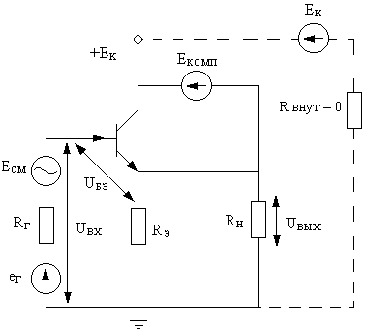

Недостатки: каскад с ОК не усиливает напряжение, К_{UXX} ≈ 1 (0.9÷0.99) U_{ВЫХ} = U_{ВХ} - U_{БЭ}, U_{БЭ} > 0 ≈ 0.5 ÷ 0.7 В.
Схема называется с ОК, т.к. общей точкой является земля, а E_{K} заземлён, второе название – эмиттерный повторитель, является неинвертирующим.
Пусть возрастает ∆U_{ВХ}; значит возрастает ∆I_{Б}, ∆I_{Э}, ∆I_{Э}R_{Э}.

Параметры каскада с ОК
1) R_{ВХ}
$R_{\text{ВХ}}=\frac{U_{\text{ВХ}}}{{ΔI}_{\text{ВХ}}}=r_{Б}+(β+1)⋅(R_{Э}||R_{Н})$ ≈ 10⁴ ОМ
$U_{\text{ВХ}}={ΔI}_{Б}⋅r_{Б}+{ΔI}_{Э}⋅(R_{Э}||R_{Н})={ΔI}_{Б}⋅r_{Б}+{ΔI}_{Б}⋅(β+1)⋅(R_{Э}||R_{Н})={ΔI}_{Б}⋅\left[r_{Б}+(β+1)⋅(R_{Э}||R_{Н})\right]$2) $K_{\text{UXX}}=\frac{U_{\text{ВЫХ}}}{U_{\text{ВХ}}}$, R_{Н} = ∞
U_{ВХ} = ∆I_{Б} ⋅ [r_{Б} + (β+1) ⋅ R_{Э} || R_{Н}], U_{ВЫХ} = ∆I_{Э} ⋅ R_{Э} = ∆I_{Б} ⋅ (1 + β) ⋅ R_{Э}
$K_{\text{UXX}}=\frac{(β+1)⋅R_{Э}}{r_{Б}+(β+1)⋅R_{Э}}=\frac{(1+β)⋅R_{Э}}{r_{Б}⋅(1+β)⋅R_{Э}}=\frac{1}{r_{Б}}≈0\text{.}9$÷ 0.99
Лекция 9

3) R_{ВЫХ} каскада с ОК
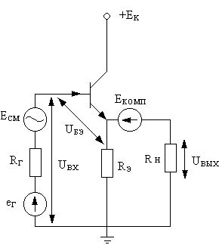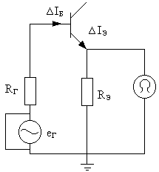
т.к. e_{Г} = 0 => ∆I_{Б} = 0, => ∆I_{Э} = 0; R_{ВЫХ} = R_{Э}.

Задача:

К – замкнут – ОК
К – разомкнут – ОЭ
R_{К} = 2000 ОМ
R_{Э} = 400 ОМ
Е_{К} = 10 В
Е_{СМ} = 0.4 В
β = 100
~U_{ВХM} = 1 В
Определить 3 основных параметра для схемы с ОК и ОЭ.
R_{ВХ}, R_{ВЫХ}, K_{UXX} для ОЭ и ОК, нарисовать осциллограммы U_{ВХ}, U_{ВЫХ1}, U_{ВЫХ2}.
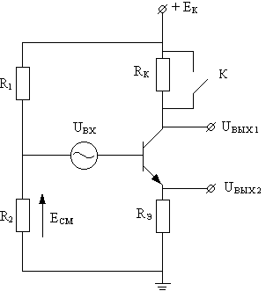
1. Каскад с ОЭ (К - разомкнут)
$$K_{\text{UXX}}=\frac{R_{K}}{R}=\frac{\text{2000}}{\text{400}}=5$$
R_{ВХ} = r_{Б} + (β + 1) ⋅ R_{Э} = 100 + (100 + 1) ⋅ 400 = 40.5 кОМ,
R_{ВХ} = 40.4 кОМ при r_{Б} = 0
R_{ВЫХ} = R_{K} = 2000 ОМ
Е_{CM} ⋅ K_{UXX} = 0.4 ⋅ 5 = 2 В
U_{ВХМ} ⋅ K_{UXX} = 1 ⋅ 5 = 5 В
2. Каскад с ОК
K_{UXX} = 1
R_{ВХ} = r_{Б} + (β + 1) ⋅ (R_{Э}||R_{Н}) = 100 + (100 + 1) ⋅ 400 = 40.5 кОМ
R_{ВЫХ} = R_{Э} = 400 ОМ

Осциллограммы U_{ВХ}, U_{ВЫХ1}, U_{ВЫХ2}.

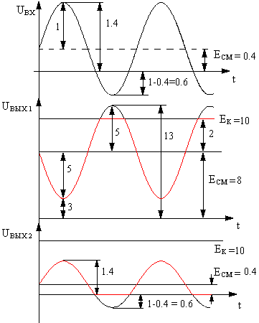

Дрейф нуля

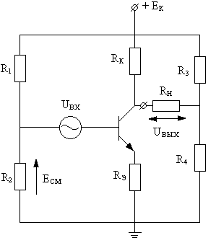
Дрейф нуля – характерная черта УПТ. Под дрейфом нуля подразумевается изменение U_{ВЫХ} при постоянном U_{ВХ}. Причины: нестабильность источника питания, влияние температуры, изменение параметров пункта питания приборов с течением времени (вследствие старения).
1) Нестабильность источника питания.
Пусть E_{K} увеличится => ↑E_{СМ} => ↑I_{Б} => ↑I_{К} => ↑U_{RK} => U_{ВЫХ} уменьшится, т.к. K_{U} > 1, значит изменение U_{ВЫХ} будет больше, чем изменение E_{K}.
2) Изменение температуры.
При повышении температуры, увеличивается β => ↑I_{К} => ↑U_{RK}, и понижается U_{ВЫХ}.
U_{ДР.ВЫХ.MAX} – максимальный U_{ВЫХ} дрейфа нуля.
$$U_{\text{ДР}\text{.}\text{MAX}}=\frac{U_{\text{ДР}\text{.}\text{ВЫХ}\text{.}\text{MAX}}}{K_{U}}$$
Должно быть U_{ВХ} >> U_{ДР.ВХ.MAX}; в противном случае мы на выходе не отличим дрейф нуля от полезного сигнала. Эффективное средство борьбы с дрейфом нуля – применение усилительных каскадов на базе уравновешенных мостов.

Дифференциальный каскад (ДК)
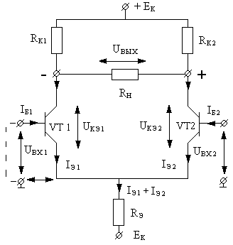
4 плеча образованы R_{K1}, R_{K2}, VT1, VT2. Первая диагональ – питания E_{K}, -E_{K}. Вторая диагональ – нагрузки R_{K1}, R_{H}. ДК усиливает разность входных сигналов. Имеет хорошие характеристики при условии одинаковости его элементов, т.е. R_{K1} = R_{K2}, VT1 = VT2, что достигается при выполнении на одном кристалле на базе микросхемы.

Режим покоя
Включаем E_{K1} и –Е_{К2}; U_{ВХ1} = U_{ВХ2} = 0, U_{БЭП1} = U_{БЭП2} > 0, U_{БЭ} = - U_{ЭП}.
U_{ЭП} = [- Е_{К1} + (I_{ЭП1} + I_{ЭП2}) ⋅ R_{Э}] ≤ 0
т.е. U_{БЭ} = E_{СМ} = - U_{ЭП}, следовательно протекают I_{БП1} = I_{БП2};
U_{КЭП1} = U_{КЭП2} = E_{K1} – I_{КП1} ⋅ R_{K1} – U_{ЭП} = E_{K1} – I_{КП2} ⋅ R_{К2} - U_{ЭП}
U_{ВЫХ} = U_{КЭП2} – U_{КЭП1} = 0
Пусть увеличилась температура, следовательно ↑ β => ↑I_{КП1} = I_{КП2} => ↑I_{ЭП1} = I_{ЭП2} => ↑U_{ЭП} => ↓U_{БЭП1}, U_{БЭП2} => ↓I_{БП1}, I_{БП2} => ↓I_{КП1}, I_{КП2} => ↓ I_{ЭП1}, I_{ЭП2}, т.е I_{ЭП1} + I_{ЭП2} = const, т.к. R_{Э} велико, поэтому стабилизация хорошая. Если через R_{Э} протекает постоянный ток, следовательно R_{Э} можно заменить источником тока с R_{ВНУТ} = ∞.

Лекция 10

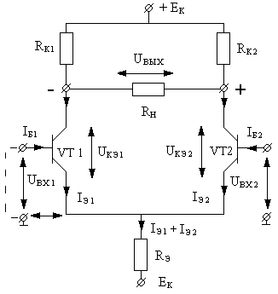
∆U_{Э} – сигнал обратной связи, стабилизирующий сумму I_{Э1} + I_{Э2} = const

Дрейф нуля
Пусть E₁ возрастает => ↑U_{КЭ1} = U_{КЭ2}, U_{ВЫХ} = U_{КЭ2} – U_{КЭ1} = 0
Любые симметричные изменяющиеся сигналы в схеме не приводят к дрейфу нуля.
Приложим переменный 2-ой сигнал.
1) Между базами транзисторов.
Пусть$U_{\text{ВХ}1}=\frac{e}{2}$ будет положительным, значит
∆U_{БЭ1} > 0 => ∆I_{Б1} > 0 => ∆I_{К1} > 0 => ∆I_{Э1} > 0 => ∆U_{КЭ1} < 0.
$U_{\text{ВХ}2}=\frac{e}{2}$ будет отрицательным, значит
∆U_{БЭ2} = 0 => ∆I_{Б2} < 0 => ∆I_{К2} = 0 => ∆I_{Э2} < 0 => ∆U_{КЭ2} > 0.
U_{ВЫХ} = ∆U_{КЭ2} - ∆U_{КЭ1} = 2 ⋅ ∆U_{КЭ}
Если U_{ВХ1} = -U_{ВХ2}, следовательно ∆I_{Э1} = -∆I_{Э2}
т.к. первый ток возрастает, а второй уменьшается, значит I_{Э1} + I_{Э2} = const
Значит ∆U_{Э} = 0, поэтому:
а) Обратная связь не оказывает влияние на коэффициент усиления дифференциального каскада.
б) В дифференциальном каскаде преодолеваются противоречие между необходимостью стабилизации режима за счёт обратной связи и влиянием R_{Э} на коэффициент усиления каскада.
2)Теперь приложим входной сигнал к базе первого транзистора, закоротив при этом второй вход. U_{ВХ1} = e > 0; U_{ВХ2} = 0.
Значит ∆U_{БЭ1} > 0 =>∆I_{Б1} > 0 => ∆I_{К1} > 0 => ∆I_{Э1} > 0 => ∆U_{КЭ1} < 0;
При росте I_{Б1}, => ↑I_{Э1}, т.к. I_{Э1} + I_{Э2} = const; I_{Э2} уменьшается и
∆I_{Э2} = -∆I_{Э1}.
$I_{Б}=\frac{I_{Э}}{β+1}$, ∆I_{Б2} = -∆I_{Б1}, ∆I_{K2} = -∆I_{K1}, ∆U_{КЭ2} = -∆U_{КЭ1},
U_{ВЫХ} = ∆U_{КЭ2} - ∆U_{КЭ1} > 0
Вывод: вход 1 неинвертирующий, т.к ∆U_{ВХ}>0 и ∆U_{ВЫХ}>0.Значит из аналогичных преобразований вход 2 является инвертирующий. При приложении входного сигнала к одному транзистору будут изменяться токи и напряжения в обоих транзисторах.
Дифференциальный каскад усиливает разность входных напряжений тогда, когда U_{ВХ1} = U_{ВХ2}, следовательно U_{ВЫХ} = (U_{ВХ1} – U_{ВХ2}) ⋅ K_{U} = 0 Усилитель работает в режиме синфазных сигналов. За счёт некоторой неодинаковости параметров: U_{ВЫХ} = k_{С} ⋅ U_{ВХ}, где k_{С} – коэффициент передачи синфазного сигнала. Чем меньше k_{С}, тем качественнее усилитель.
Недостатки: отсутствие общей точки между входным и выходным сигналом. Для устранения принимается схема несимметричного дифференциального каскада (ДК).
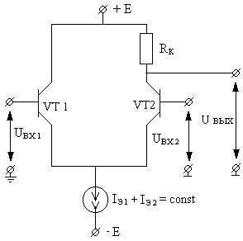
Общая точка – земля.

Основные параметры ДК

U_{ВЫХ} = 2 ⋅ ∆U_{КЭ}, т.к. I_{Э1} + I_{Э2} = const, значит источник тока R_{Э} = ∞
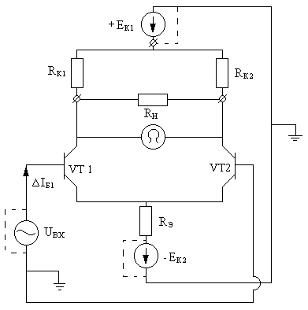
$I_{Б1}+I_{Б2}=\frac{I_{Э1}+I_{Э2}}{β+1}=\text{const}$, следовательно ${ΔI}_{Б1}=−ΔI=\frac{U_{\text{ВХ}}}{2⋅r_{Б}}$;
1)$K_{\text{UXX}}=\frac{U_{\text{ВЫХ}}}{U_{\text{ВХ}}}=\frac{2⋅{ΔU}_{\text{КЭ}}}{{\text{UВ}}_{Х}}=\frac{2⋅{ΔI}_{К}⋅R_{К}}{{\text{UВ}}_{Х}}=\frac{2⋅{ΔI}_{Б}⋅β⋅R_{К}}{U_{\text{ВХ}}}=\frac{2⋅\frac{U_{\text{ВХ}}}{2⋅r_{Б}}⋅β⋅R_{К}}{U_{\text{ВХ}}}=$$=β⋅\frac{R_{К}}{r_{Б}}$
2) Входное сопротивление каскада
$R_{\text{ВХ}}=\frac{U_{\text{ВХ}}}{I_{\text{ВХ}}}=2⋅r_{Б}$; R_{ВХ} = 2 ⋅ r_{Б},
3) Выходное сопротивление каскада
Закоротили U_{ВХ}, и все ЭДС, на нагрузке подключаем омметр.∆I_{Б}=0; ∆I_{К}=0; ∆I_{Э}=0; R_{ВЫХ} = 2 ⋅ R_{К}
Операционные усилители

Усилитель постоянного тока с большим коэффициентом усиления и высоким R_{ВХ}.
ЭП – эмиттерный повторитель.
Благодаря использованию симметричных ДК имеем слабый дрейф нуля. Несимметричный ДК даёт общую точку между U_{ВХ} и U_{ВЫХ}. Каскад с ОК даёт уменьшение R_{ВЫХ}. Из-за использования ДК напряжение питания ОУ двухполярно. Обозначение: ДА3.2 или А3.2, где 3 – номер в схеме, 2 – номер ОУ в корпусе, если их в корпусе несколько.
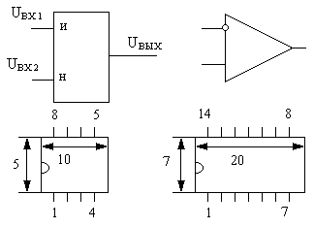
U_{ВЫХ} = K_{U} ⋅ (U_{ВХ1} - U_{ВХ2})
Говорят, что ОУ имеет дифференциальный вход, т.е. усиливает разность входных сигналов.

Основные параметры ОУ

1) K_{UXX} ≈ 50000
2) R_{ВХ} = 300 кОМ (биполярный транзистор)
= 10 МОМ (полевые транзисторы)
3) R_{НАГ.MIN} ≈ 3 кОМ (основная масса)
$I_{\text{ВЫХ}}=\frac{E_{П}}{R_{\text{НАГ}\text{.}\text{MIN}}}=\frac{\text{15}В}{2\text{кОм}}≈7\text{.}5$ мА,
В мощных ОУ I_{ВЫХ} ≈ 300 мА
4) Напряжение смещения нуля U_{СМ} = 5 мВ
5) Напряжение питания E_{П} = $±$ 15 В (есть$±$12,6;$±$6,3; $±$5 ÷ 15)

Лекция 11

U_{ВЫХ.ОУ.MAX} = (0.9 ÷ 0.95) ⋅ E_{П} = (0.9 ÷ 0.95) ⋅ 15 = 13.5 ÷ 14.25 В
Приблизительно можно считать, что выходное напряжение равно напряжению питания. ОУ усиливает (U_{ВХ} – U_{ВХ2}) = E_{ДИФ} (дифференциальный ЭДС)
K_{U.ОУ} ≈ 50000 (в среднем)
Пусть U_{ВХ2} = 0 (т.е заземлено), следовательно U_{ВХ1.MAX} = E_{ДИФ.MAX} = $\frac{U_{\text{ВЫХ}\text{.}\text{MAX}}}{K_{U\text{.}\text{ОУ}}}≈\frac{\text{15}}{\text{50000}}=3\text{.}{\text{10}}^{−4}В$= 300 мкВ ≈ 0 В
Свойства идеального ОУ
- Потенциал прямого входа = потенциал инвертирующего выхода φ_{ПРЯМ.ВХ} = φ_{ИНВ.ВХ} или U_{ВХ} – U_{ВХ2} = 0
- R_{ВЫХ.ОУ} = ∞ ( ≈ 300 кОМ ), поэтому I_{ВХ} = 0
- K_{U} = 50000, поэтому можно считать K_{U} = ∞
В практических расчётов можно реальный ОУ считать как идеальный. Несмотря на это ОУ как усилитель используется очень редко.
Нарисуем передаточную характеристику U_{ВЫХ}(U_{ВХ}).
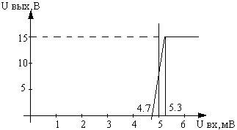
U_{ВЫХ} = 0 при U_{ВХ} = U_{CM}
Недостатки:
1)Линейный усилительный диапазон ОУ очень мал.
2)Зависимость К_{U} от температуры.
3)Неодинаковость K_{U} от корпуса к корпусу.
Поэтому ОУ применяется в качестве схемы с обратными связями.

Неинвертирующий усилитель на базе ОУ
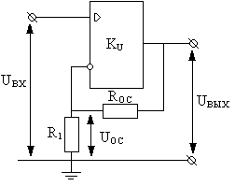
Отрицательная обратная связь (ООС)
U_{ВЫХ} = (U_{ВХ} - U_{OC}) ⋅ K_{U} = U_{ВХ} – U_{OC} = $\frac{U_{\text{ВЫХ}}}{K_{U}}$;
При K_{U} → ∞, U_{ВХ} – U_{OC} = 0, U_{ВХ} = U_{OC};
$U_{\text{OC}}=U_{\text{ВЫХ}}⋅\frac{R_{1}}{R_{1}+R_{\text{OC}}}$;
Коэффициент передачи (П) схемы с обратной связями
$П=\frac{U_{\text{ВЫХ}}}{U_{\text{ВХ}}}=\frac{U_{\text{ВЫХ}}}{U_{\text{OC}}}=\frac{U_{\text{ВЫХ}}}{U_{\text{ВЫХ}}⋅\frac{R_{1}}{R_{1}+R_{\text{OC}}}}=\frac{R_{1}+R_{\text{OC}}}{R_{1}}$;
П схемы с ОС не зависит от K_{U} , исключается зависимость от температуры и разброс K_{U}.

Инвертирующий усилитель на базе ОУ
U₂ = 0 т.к заземлено.
$i_{\text{ВХ}}=\frac{U_{1}}{R_{\text{ВХ}\text{.}\text{ОУ}}}=\frac{\text{300}⋅{\text{10}}^{−6}В}{\text{300}⋅{\text{10}}^{3}\text{Ом}}={\text{10}}^{−9}$А = 1 нА ≈ 0
U₁ = 300 мкВ

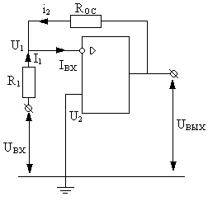
i₁ + i₂ = i_{ВХ} = 0, значит i₁ = -i₂
$i_{2}=\frac{U_{\text{ВЫХ}}}{R_{\text{OC}}}$; $i_{1}=\frac{U_{\text{ВХ}}}{R_{1}}$
$\frac{U_{\text{ВХ}}}{R_{1}}=−\frac{U_{\text{ВЫХ}}}{R_{\text{OC}}}$; $U_{\text{ВЫХ}}=−U_{\text{ВХ}}⋅\frac{R_{\text{OC}}}{R_{1}}$
$$П=−\frac{R_{\text{OC}}}{R_{1}}$$

Связь параллельная, т.к. складываются не напряжения, а токи. Это лишь теоретическая схема в ней отсутствуют цепи коррекции.

Инвертирующий сумматор на базе ОУ
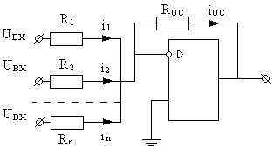
i₁ + i₂ + … + i_{n} = i_{OC}
$$i_{\text{OC}}=−\frac{U_{\text{ВЫХ}}}{R_{\text{OC}}}=\frac{U_{\text{ВХ}1}}{R_{1}}+\frac{U_{\text{ВХ}2}}{R_{2}}+\text{.}\text{.}\text{.}+\frac{U_{\text{ВХn}}}{R_{n}}$$
$$U_{\text{ВЫХ}}=−(U_{\text{ВХ}1}⋅\frac{R_{\text{OC}}}{R_{1}}+U_{\text{ВХ}2}⋅\frac{R_{\text{OC}}}{R_{2}}+\text{.}\text{.}\text{.}+U_{\text{ВХn}}⋅\frac{R_{\text{OC}}}{R_{n}})$$
Отношение R_{OC} к R входа можно назвать весовым коэффициентом. Если R_{OC} = R₁ = R₂ = … = Rn, значит сумматор в чистом виде, иначе получаем сумматор с весовыми коэффициентами.

Эпюры входных и выходных сигналов

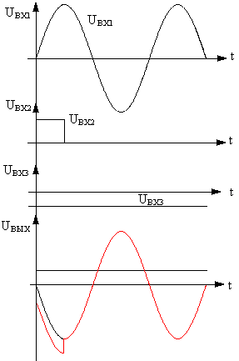

Компенсатор входных токов и напряжения смещения нуля

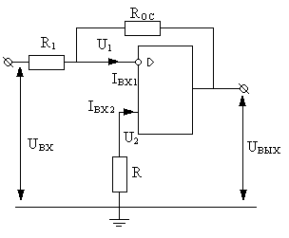
В режиме покоя:
I_{ВХ1} и I_{ВХ2} - это I_{ВН1} и I_{БП2} дифференциального каскада.
I_{ВХ1} протекает через R₁ и R_{ОС}
U_{ВХ} = 0, значит U_{ВЫХ} = 0
$U_{1}=I_{\text{ВХ}1}⋅\frac{R_{1}⋅R_{\text{OC}}}{R_{1}+R_{\text{OC}}}$; т.к. К_{U} велик => U₁ ≠ 0, получим U_{ВЫХ} ≠ 0.
Чтобы в режиме покоя U_{ВЫХ} = 0, U₁ = U₂ =>
$R=\frac{R_{1}⋅R_{\text{OC}}}{R_{1}+R_{\text{OC}}}$; т.о. компенсируется влияние входных токов.

